2011-05-11
Nummer:
uw-c211-1
Datum:


Gefahrstoffbezeichnung

1,1,1-TRICHLORETHAN

farblos
Farbe:
flüssig
Form:

süßlich
Geruch:

BETRIEBSANWEISUNG

gem. § 14 GefStoffV

Georg-August-Universität Göttingen

Arbeitsbereich:
Fakultät für Chemie

Arbeitsplatz/Tätigkeit:
Labor
Bearbeiter/in:
F. Kost

Gefahren für Mensch und Umwelt

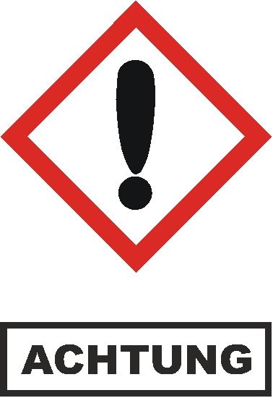
AGW: 200 ppm

H332 Gesundheitsschädlich bei Einatmen.
EUH 059 Die Ozonschicht schädigend.

GHS-Einstufung: Akute Toxizität, Kategorie 4, Einatmen.
gefährlich für die Ozonschicht.

WKG 3: stark wassergefährdend

Chemikalie ist umweltgefährlich, flüssig, farblos, riecht süßlich, ist in Wasser löslich 1,29 g/l, schwer brennbar, schwerer als Wasser, stark wassergefährdend, lichtempfindlich. Thermische Zersetzung: >160 °C. Dämpfe sind schwerer als Luft. Explosionsfähige Gemische mit Luft sind schon bei Normaltemperaturen möglich.
Reagiert bei Kontakt mit Alkalimetallen, Erdalkalimetallen. Aluminium und verschiedene Kunststoffe werden angegriffen und bei längerem Kontakt zerstört. Bei Lichteinwirkung und starker Erhitzung Zersetzung des Stoffs. Explosionsgefahr mit Alkalihydroxiden, Stickstoffdioxid. Entzündungsgefahr bzw. Entstehung entzündlicher Gase oder Dämpfe mit Alkalihydroxiden. Exotherme Reaktion mit Aluminium, Aluminiumoxid, Schwermetallen, Erdalkalimetallen, Magnesium, Hydriden, Sauerstoff. Aluminium und verschiedene Kunststoffe werden angegriffen bei längerem Kontakt zerstört.
Biologische Effekte: Gefahr für Trinkwasser.

Schutzmaßnahmen und Verhaltensregeln

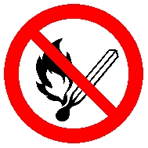
Technische Schutzmaßnahmen und Verhaltensregeln
Arbeitsstätte: Für gute Be- und Entlüftung auch im Bodenbereich sorgen. Gefäße nicht offen stehen lassen. Von Flammen und starken Wärmequellen fernhalten

1 von 2
Seite:
Ersteller
Ab-/Umfüllen: Entsprechend dem Verfahren: geringe Fallhöhe wählen zur Vermeidung der Spritzgefahr oder Umfülleinrichtungen benutzen oder im geschlossenen System zuführen. Nur in gekennzeichnete Gefäße umfüllen. Keine Gefäße und Armaturen aus Aluminium verwenden. Umfülleinrichtungen sind nach Benutzung sachgerecht zu reinigen
Transport: Gefäße geschlossen halten. Nur im zugelassenen Behälter transportieren und beim Transport von zerbrechlichen Gefäßen geeignete Überbehälter benutzen.
Lagerung: Gefäße nicht in Durchgängen oder Durchfahrten, Treppenräumen, Gebäude- oder Stockwerksfluren lagern oder bereitstellen. Gefäße bruchsicher, dicht geschlossen, an einem kühlen, trockenen und gut gelüfteten Ort aufbewahren. Getrennt lagern von: siehe Gefahren für Mensch und Umwelt. Entfernt lagern von starken Wärme- und Zündquellen.


Organisatorische Schutzmaßnahmen
Arbeitsmedizinische Vorsorge:
- Keine arbeitsmedizinische Vorsorge vorgeschrieben.
Prüfung Anlagen und Geräte:
- Lüftung und Absaugung: tägliche Sicht- und Funktionsprüfung der Absauganlagen.
Informationen zu Lagermenge und Lagerort beachten:
- Nicht mehr als den Tagesbedarf und getrennt von anderen Gefahrstoffen am Arbeitsplatz aufbewahren




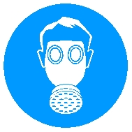




Verhalten im Gefahrfall

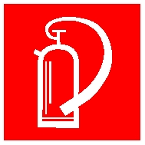
Maßnahmen zur Brandbekämpfung
Kleine oder Entstehungsbrände löschen mit CO₂-, Pulverlöscher.
Im Brandfall Freisetzung von Chlorwasserstoffgas, Chlor, Phosgen.
Maßnahmen nach unbeabsichtigter Freisetzung
Mit saugfähigem (z.B. Vermikulite, Rotisorb, Chemizorb, Rench Rapid), nicht brennbarem Material aufnehmen und in einem beständigen, verschließbaren, gekennzeichneten Gefäß sammeln und sachgerecht entsorgen. Räume gut lüften. Dämpfe nicht einatmen. Zündquellen entfernen, fernhalten. Nicht in Erdreich, Gewässer oder Kanalisation gelangen lassen


Erste Hilfe


Sachgerechte Entsorgung
2 von 2
Seite:
Ersteller

Unterschrift(en)
Verantwortl.:
Wichtige Rufnummern:
Feuerwehr: 112
Rettungsleitstelle: 112 Ersthelfer: siehe Aushang Verbandskasten

Aufbewahrung persönlicher Schutzausrüstung:
- Schutz- bzw. Arbeitskleidung nicht mit Straßenkleidung zusammen aufbewahren
Persönliche Schutzmaßnahmen und Verhaltensregeln
Handschutz: Schutzhandschuhe nach DIN EN 374 benutzen. Bei Vollkontakt: Handschuhmaterial Viton, Schichtstärke 0,70 mm, Durchbruchzeit >480 min; bei Spritzkontakt: Handschuhmaterial Nitrilkautschuk, Schichtstärke 0,4 mm, Durchbruchzeit >60 min. Angaben des Handschuhherstellers zu Durchlässigkeiten und Durchbruchzeiten und die besonderen Bedingungen am Arbeitsplatz beachten
Atemschutz: Filtergerät mit Gasfilter Typ A, Kennfarbe Braun, verwenden bei Auftreten von Dämpfen, unzureichender Belüftung oder Überschreitung des Arbeitsplatzgrenzwerts.
Augenschutz: Schutzbrille nach DIN EN 166 mit Codezahl 3 gegen Spritzgefahr benutzen
Hygienische Schutzmaßnahmen und Verhaltensregeln
Während des Umgangs keine Nahrungs- und Genussmittel zu sich nehmen. Keine Nahrungsmittel und Getränke im Arbeits- und Lagerraum aufbewahren. Nach Beendigung der Arbeit und vor den Pausen Hände gründlich reinigen und pflegen
Nach Hautkontakt Betroffene Stellen sofort mit viel Wasser reinigen und pflegen (siehe Hautschutz). Bei Hautreizung Arzt aufsuchen.
Nach Augenkontakt: Unter fließendem Wasser oder mit fertigen Lösungen bei weit geöffnetem Lidspalt mehrere Minuten (15 min) spülen. Bei anhaltendem Reizzustand oder Entzündung Facharzt aufsuchen.
Nach Verschlucken: Vorsicht bei Erbrechen. Aspirationsgefahr! Atemwege freihalten. Sofort Arzt hinzuziehen. Nachgabe von: Aktivkohle. Laxans: Natriumsulfat (1 Essl./ 1/4 l Wasser).
Nach Einatmen: Frischluft einatmen lassen. Atemwege freihalten. Bei Atemstillstand: Atemspende oder Gerätebeatmung. Ggf. Sauerstoffzufuhr. Sofort Arzt hinzuziehen.
Nach Kleidungskontakt: Verunreinigte Kleidung wechseln. Vor Wiederverwendung gründlich reinigen.
Hinweise für den Arzt: Sicherheitsdatenblatt bzw. Betriebsanweisung beachten.
Hinweise für Ersthelfer: Auf Selbstschutz achten
Die Richtlinie zur Entsorgung von Abfällen des jeweiligen Instituts beachten.
Abfälle/Reste in einem beständigen, verschließbaren, gekennzeichneten Gefäß sammeln. In Gängen und Flucht- und Rettungswegen dürfen keine Abfälle oder sonstigen Gegenstände abgestellt werden.
Nicht in Ausguss oder Mülltonne schütten! Als Sondermüll (Lösungsmittel) entsorgen. Für die Entsorgung von Restmengen ist das Zentrale Sammellager zuständig, Tel.: 3124.

